VMware虚拟机NAT模式上网设置

1.打开 控制面板\网络和 Internet\网络和共享中心

，单击 更改适配器设置，打开本地网卡属性-共享，将网卡共享给vmware network adapter vmnet8

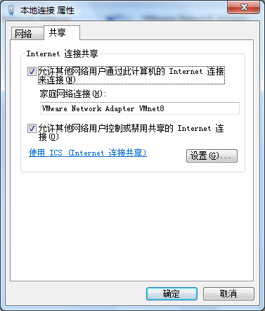

2.启用物理主机的虚拟网卡vmnet8

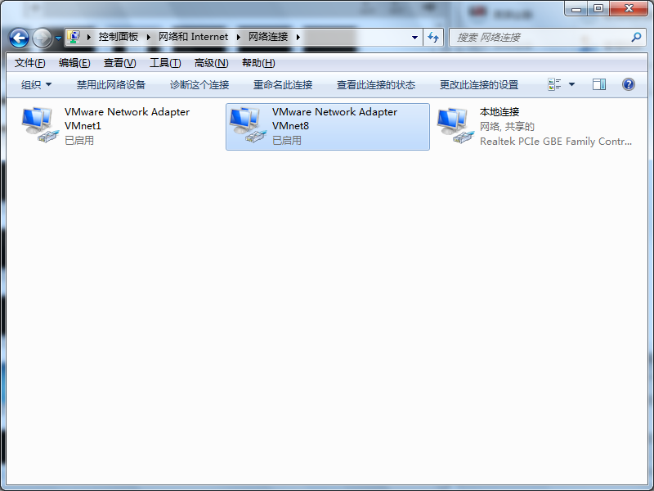

3．设置vmnet8的属性，和虚拟机的网络地址在一个网段

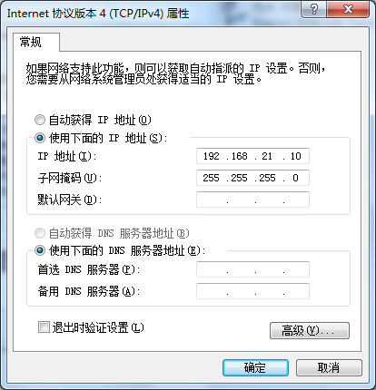

4．虚拟机网路编辑器---选择vmnet8虚拟交换机，并作NAT设置，注意：此处的网关必须设置为物理主机的虚拟网卡 adapter vmnet的ip地址。

．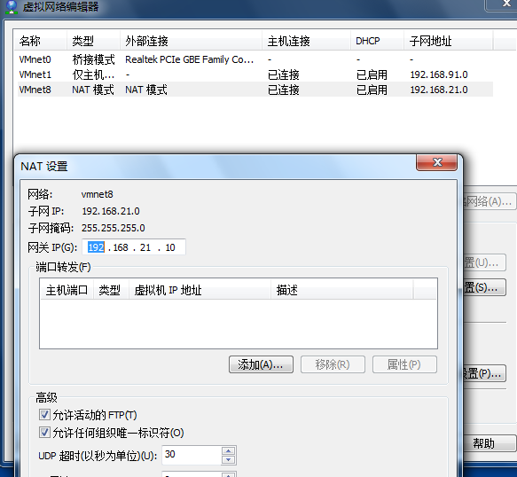

5．Dhcp设置虚拟dhcp服务器可以分配的ip地址范围

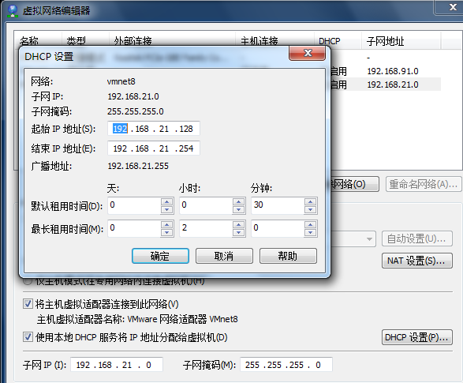

6．Ping外网[www.baidu.com](http://www.baidu.com)即可ping通

